Latihan Minggu 10

1. Buatlah program untuk menentukan apakah bilangan yang dimasukkan merupakan bilangan negative atau positif dan ganjil atau genap.
2. Buatlah program uji hipotesis proporsi 1 populasi.

Contoh output

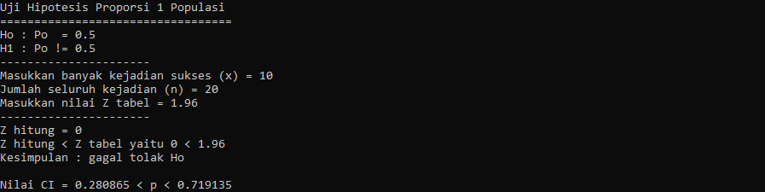

H0, H1, X, N, dan z tabel diinput menggunakan keyboard.

1. Buatlah program untuk menghitung IPK (Angka dan huruf). Data yang perlu dimasukkan adalah nama, nrp, jumlah sks, dan nilai masing-masing mata kuliah. (Silakan menggunakan mata kuliah yang diambil semester ini).



Output yang diinginkan adalah nilai angka, huruf, dan keterangan apakah lulus semua mata kuliah atau tidak. (Tidak lulus ketika mendapat nilai D atau E)

1. Teman kita sedang praktikum menggunakan kertas lakmus, ayo kita bantu.

Buatlah program untuk mengetahui berapa besar ph suatu larutan jika kertas lakmusnya berwarna.

